Уполномоченным органом по организации отдыха и оздоровления детей за счет средств субвенций, предоставляемых из областного бюджета бюджету Сальского района определено управление социальной защиты населения Сальского района (руководитель - Горенко Лидия Васильевна).
Уполномоченным органом по организации отдыха и оздоровления детей за счет средств субсидий, предоставляемых из областного бюджета бюджету Сальского района определено управление образования Сальского района (руководитель – Сенченко Марина Евгеньевна).

Предоставление бесплатных путевок и выплата компенсации гражданам, самостоятельно закупившим путевки в детские загородные лагеря и санатории

Ежегодно в Сальском районе проводится работа по организации отдыха и оздоровления детей из малоимущих семей в возрасте от 6 до 18 лет, детей-сирот и детей, оставшихся без попечения родителей, находящихся под опекой (попечительством) граждан, детей-сирот и детей, оставшихся без попечения родителей, воспитывающихся в приемных семьях, одаренных детей, проживающих в малоимущих семьях, детей, находящиеся в социально опасном положении, в том числе пребывающих в учреждениях социального обслуживания семьи и детей.
В течение календарного года ребенок имеет право на предоставление бесплатной путевки или компенсации за самостоятельно приобретенную родителями (законными представителями) путевку:
- один раз за пребывание в оздоровительном лагере;
- один раз за пребывание в санаторном лагере (при наличии медицинских показаний).

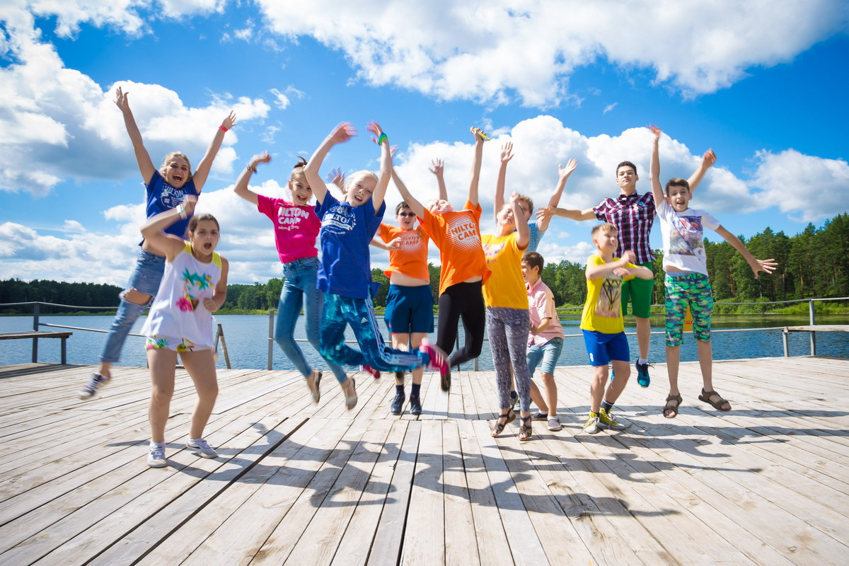
Для получения бесплатной путевки гражданами предоставляются:
- заявление для получения путевки
- копия паспорта гражданина Российской Федерации,
- копия свидетельства о рождении ребенка - для ребенка, не достигшего возраста 14 лет;
- копия паспорта гражданина Российской Федерации - для ребенка, достигшего возраста 14 лет;
- сведения о доходах семьи заявителя для малоимущих семей.
Для получения компенсации дополнительно предоставляются:
- подлинники документов, подтверждающих факт оплаты путевки лично заявителем (кассовый чек, приходный кассовый ордер, договор на приобретение путевки в организацию отдыха детей и их оздоровления);
- подлинник обратного талона к путевке (иной бланк строгой отчетности, подтверждающий факт пребывания ребенка на отдыхе).
- сведения о доходах семьи заявителя для малоимущих семей и семей, среднедушевой доход которых не превышает 150 процентов величины прожиточного минимума в целом по Ростовской области в расчете на душу населения.

В случае частичной оплаты родителями путевки, закупаемой с участием средств организаций, представляются:
- письмо, подписанное руководителем организации, закупившей и частично оплатившей стоимость путевки, содержащее информацию о наименовании организации и месте нахождения оригинала обратного талона к путевке;
- копия обратного талона к путевке (иной бланк строгой отчетности, подтверждающий факт пребывания ребенка на отдыхе), заверенная организацией, закупившей и частично оплатившей стоимость путевки.

Компенсация за самостоятельно приобретённую путёвку осуществляется в размере 100% стоимости путёвки для детей из малоимущих семей, 90% стоимости путевки для детей из семей, среднедушевой доход которых не превышает 150 процентов величины прожиточного минимума, 50% стоимости путевки - для детей граждан, не относящихся к вышеназванным категориям, но не более средней стоимости путёвки.
Выплата компенсации за самостоятельно приобретенную путевку осуществляется за общее количество дней пребывания ребенка в течение календарного года в организациях: не более 24 дней - в санаторном лагере и не более 21 дня - в оздоровительном лагере.

Стоимость детской путевки на 2022 год (рассчитывается Региональной службой по тарифам, утверждается протоколом областной межведомственной комиссии) в загородные стационарные оздоровительные лагеря – 1 514,02 руб. на одного ребенок в сутки в санаторные оздоровительные лагеря круглогодичного действия – 1 931,07 руб. на одного ребенка в сутки.
Внимание!!!! Санаторные и оздоровительные лагеря должны состоять в реестрах организаций отдыха детей и их оздоровления субъектов Российской Федерации.
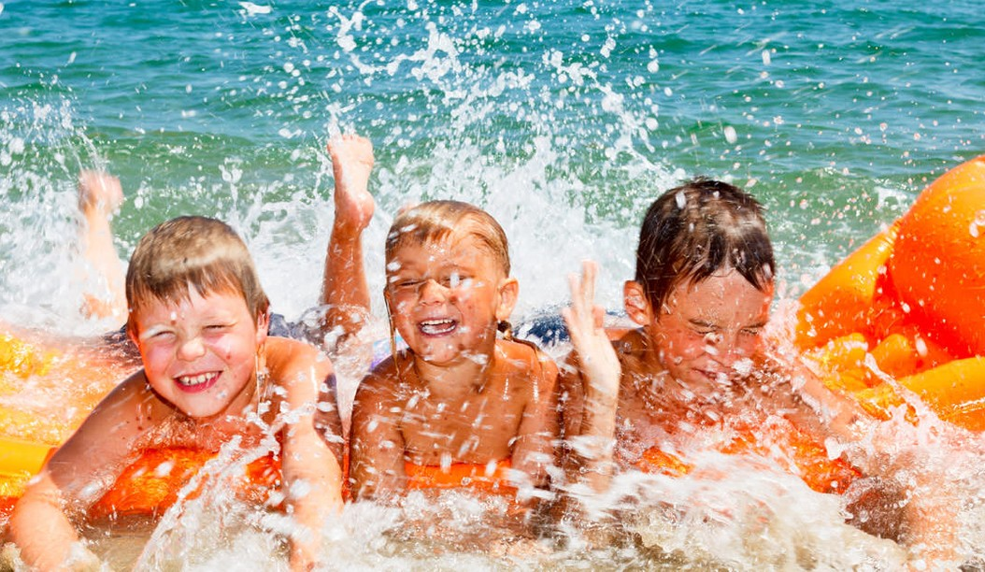

Компенсации организациям
Организациям, закупившим путевки, и организациям, имеющим на балансе санаторные лагеря, оздоровительные лагеря, предоставляется компенсация затрат на оздоровление детей граждан, работающих в этих организациях, в размере 50% стоимости путевки, но не более предельной стоимости путевки.
Куда обращаться
Для получения путевки или компенсации за самостоятельно приобретенные путевки для ребенка один из родителей (представителей организации) обращается в управление социальной защиты населения Сальского района по адресу:
г. Сальск, ул. Ленина, 2 «а», телефон 8(86372) 50943
Ответственное лицо – главный специалист отдела по проблемам семьи, материнства и детства, назначения и выплаты детских пособий Криворот Елена Александровна

Для получения путевки или компенсации за самостоятельно приобретенную путевку для детей-сирот и детей, оставшихся без попечения родителей, находящихся под опекой (попечительством) граждан, детей-сирот и детей, оставшихся без попечения родителей, воспитывающихся в приемных семьях, одаренных детей, проживающих в малоимущих семьях один из родителей (законных представителей) обращается в управление образования Сальского района по адресу:
г. Сальск, ул. Коломийцева, 22, телефон 8 (86372) 72512, 71094
Ответственное лицо – начальник отдела опеки и попечительства Лотник Светлана Васильевна

